Муниципальное общеобразовательное учреждение
средняя общеобразовательная школа №14
МОУ СОШ № 14

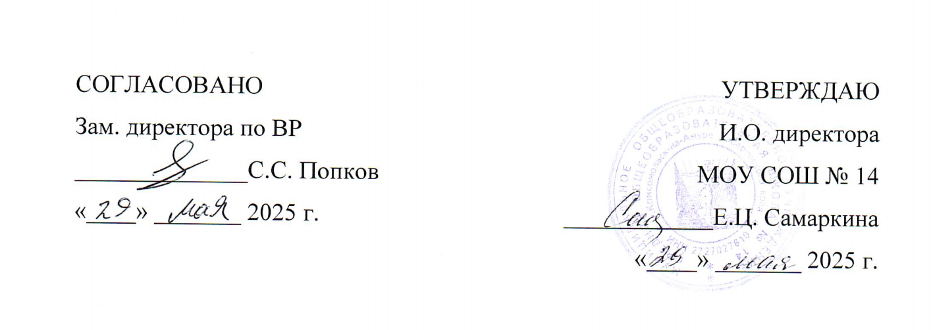

Программа кружка
«Весёлый этикет»
летнего лагеря с дневным пребыванием детей

Возраст детей: 7 - 10 лет  Срок реализации программы: 15 часов | Автор-составитель:  Зеленкова С.Г., учитель

Комсомольск-на-Амуре, 2025 г.

